温馨提示：
此题库为Word版，请按住Ctrl,滑动鼠标滚轴，调节合适的观
看比例，点击右上角的关闭按钮可返回目录。
考点18 热学、光学实验
1.（2012·上海单科·T28）如图为“研究一定质量气体在压强不变的条件下，体积变化与温度变化关系”的实验装置示意图.粗细均匀的弯曲玻璃管A臂插入烧瓶，B臂与玻璃管C下部用橡胶管连接，C管开口向上，一定质量的气体被水银封闭于烧瓶内.开始时，B、C内的水银面等高.
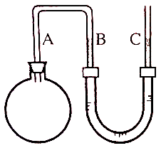
（1）若气体温度升高，为使瓶内气体的压强不变，应将C管____________（填：“向上”或“向下”）移动，直至____________；
（2）（单选）实验中多次改变气体温度，用Δt表示气体升高的摄氏温度，用Δh表示B管内水银面高度的改变量.根据测量数据作出的图线是 （ ）
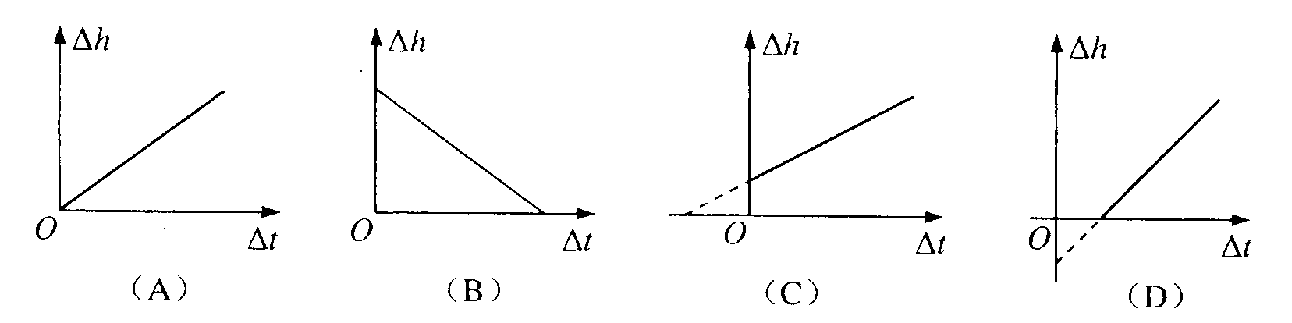
【解题指南】解答本题时应注意以下两点：
- 根据连通器原理，B、C管中等高液面处压强相等
- 同一温度时，摄氏温度与热力学温度的数值不同，但温度变化时，二者的变化量是相同的，即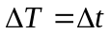
【解析】（1）瓶内气体压强等于外界大气压，当温度升高时，瓶内气体压强增大，B管中液面下降，要想使瓶内气体压强保持不变，必须使B、C管中液面再次等高，故应将C管向下移动，直至液面持平
（2）选A.设B管的横截面积为s，根据盖·吕萨克定律，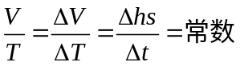，即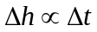，所以应选A.
【答案】（1）向下 液面持平 （2）A
2.（2012·重庆理综·T22⑴）如图甲所示为光学实验用的长方体玻璃砖，它的 面不能用手直接接触.在用插针法测定玻璃砖折射率的实验中，两位同学绘出的玻璃砖和三个针孔a、b、c的位置相同，且插在c位置的针正好挡住插在a、b位置的针的像，但最后一个针孔的位置不同，分别为d、e两点，如图乙所示，计算折射率时，用 （填“d”或“e”）点得到的值较小，用 （填“d”或“e”）点得到的值误差较小.
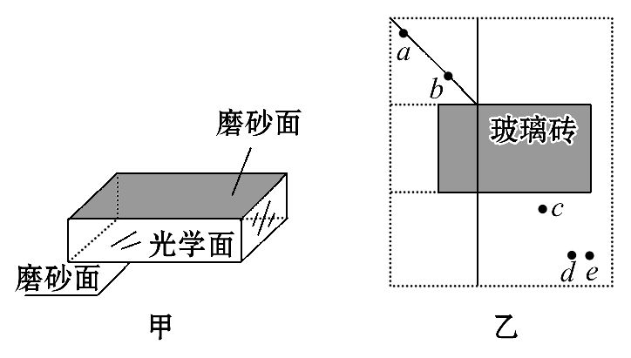
【解题指南】解答本题需要把握以下三点:
(1)cd或ce代表了离开玻璃砖后的折射光线;
(2)折射率等于光线进入玻璃砖时入射角正弦与折射角正弦之比;
(3)离开玻璃砖的光线与进入玻璃砖的光线平行,只是发生一段侧移.
【解析】从题图中看出,直线ce近似与直线ab平行,因此,使用ce两点作图,测量出的数值更接近于折射率真实值,误差较小.若使用cd两点作图,折射角较大,计算出的折射率偏小.
【答案】光学 d e

